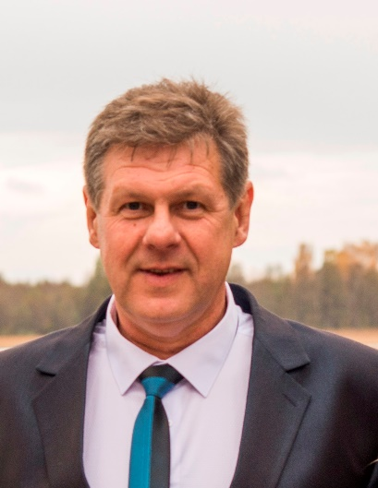

BIOGRAFIJA
Vidimantas Domarkas gimė 1965 m. lapkričio 28 d. Kalniškiuose, Plungės rajone.
Baigė Vilniaus universitetą, įgijo chemiko, dėstytojo kvalifikaciją, magistro laipsnį.
Po studijų baigimo, mokytojavo Mažeikiuose, vėliau nusprendė pasukti į aplinkosaugos sferą – dirbo aplinkos apsaugos inspektoriumi Klaipėdos regiono aplinkos apsaugos departamente.
Nuolat domėjosi savivalda, aktyviai dalyvavo politinėje ir visuomeninėje veikloje.
1997 m. –2009 m. Plungės rajono savivaldybės tarybos narys.
1997 m. buvo paskirtas Telšių apskrities viršininko administracijos apskrities sekretoriumi.
Nuo 1999 m. AB „Mastis“ bankroto administratorius.
2004 m.–2008 m. UAB „Telšių regiono atliekų tvarkymo centras“ direktorius.
2008 m.–2010 m. Telšių apskrities viršininkas.
2011 m. –2019 m. UAB „Plungės kooperatinė prekyba“ pamainos koordinatorius.
2019 m. gruodžio 3 d. paskirtas UAB „Telšių regiono atliekų tvarkymo centras“ direktoriumi.
Vedęs.
Vaikai: Vilius, Ieva.

